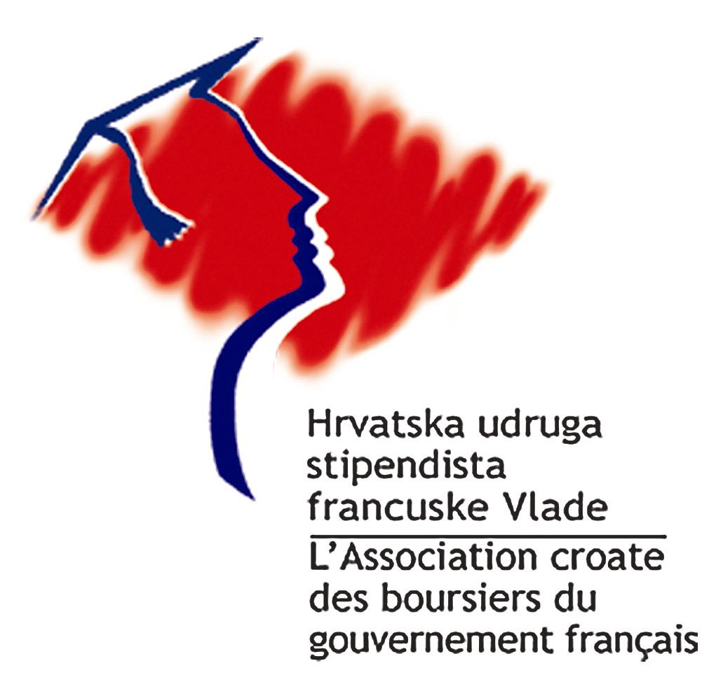
DJELOVANJE UDRUGE

Projekt Udruge:

Kulturni itinerer Svetog Martina – Europljanina, simbola dijeljenja s drugima / Itinéraire culturel européen-Saint Martin de Tours, personnage européen, symbole du partage -

Organizirana predavanja i tribine:

2008.

Marc Gjidara-Neven Šimac "Europa, pravda..." / "L'Europe, la justice..."
Antonija Zaradija Kiš:"Stopama Svetog Martina iz Toursa

Tomislav Šola: Baštinom do prosperiteta: primjer Francuske

Okrugli stol/Table ronde - Jaqcues Brel

Okrugli stol/Table ronde - Invité M. Albert Fert (Prix Nobel)/Okrugli stol – gost Albert Fert, nobelovac

Okrugli stol/Table ronde - Amélie Nothomb

Željko Klaić: “Francuske posuđenice u hrvatskom”

Sanja Seljan: "Prevodilački alati u EU i potreba za hrvatskim elektroničkim resursima”

Pierre Bidart ; Madeleine Pastellini : Ecole Doctorale francophone en Sciences Sociales/Doktorske škole društvenih nauka

2009.

Vladimir Potočnik:Energetska revolucija protiv klimatskih promjena

Prof. Dr. Sc. Gabrijela Vidan : Filozofija na sceni Candide

Suradnja s drugim udrugama i institucijama:

2008.

Slijedimo put sv. Martina iz Toursa / Nous suivons l'itinéraire de Saint Martin de Tours - Split, Kaštel Kambelovac,Trogir, Tisno – suradnja s Alijansom iz Splita

Skup o baštini sv. Martina, 4. srpnja 2008. godine na Martin Bregu u Dugom Selu -

2009.

Priredba : Oh, oh le carneval u suradnji s učenicima OŠ Mato Lovrak

Stopama sv. Martina iz Toursa II/L’itinéraire culturel de St Martin de Tours/Split-Lećevica-Pridraga-Dračevac Ninski

Izložbe i projekcije :

2009.

Izložba na temu Saint-Martin u suradnji s Francuskom Alijansom Zagreb, Hrvatsko-francuskom udrugom Split, Pučkim Učilištem Dugo Selo

Koncerti i druga događanja :

2008.
Sonia et Kukuruzović hot jazz quartett :Spleen de Paris" u Zagrebu / "Spleen de Paris" à Zagreb
2009.

Predstava: Voltaire i O.P.T.I.M.I.S.TI predstavljaju Candide

Branko Hutterer, violončelo; Marijeta Zdunić Knotek, glasovir :Francuska glazba XVII.-XX st :

